
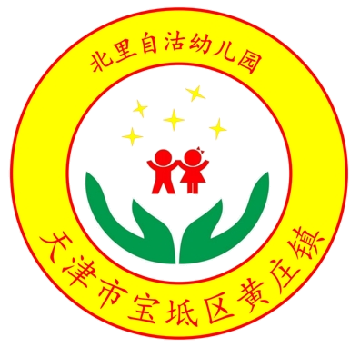
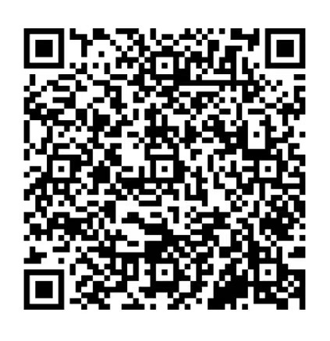
2024年黄庄镇北里自沽幼儿园招生简章

北园新生群
- 招生对象
根据空余学位数招相应年龄段
小班：2020年9月1日至2021年8月31日间出生的幼儿（空余学位数25）
中班：2019年9月1日至2020年8月31日间出生的幼儿（空余学位数16）
大班：2018年9月1日至2019年8月31日间出生的幼儿（空余学位数17）
二、、招生方式
根据报名时间，听从工作人员安排，有序进入幼儿园进行验证、报名。
三、收费标准
按照相关部门规定的收费标准收费，收费时间另行通知。
四、所需证件
1、户口簿原件和复印件（户口本首页、父母页、孩子页，复印件幼儿园留存）。
2、父母身份证原件、复印件（复印件写上父母电话，幼儿园留存）。
3、幼儿接种证和预查验证明（接种证复印有条形码那页，幼儿园留存）。
五、报名时间：2024年5月25日

六、报名地址:天津市宝坻区黄庄镇北里自沽幼儿园(北里自沽村北)
联系人郝老师： 82579543 13820708236
黄庄镇北里自沽幼儿园
2024年5月18日
注：具体招生政策以区教育局通知为准
请扫描右上方二维码进群，其他问题可在群里解答。

